
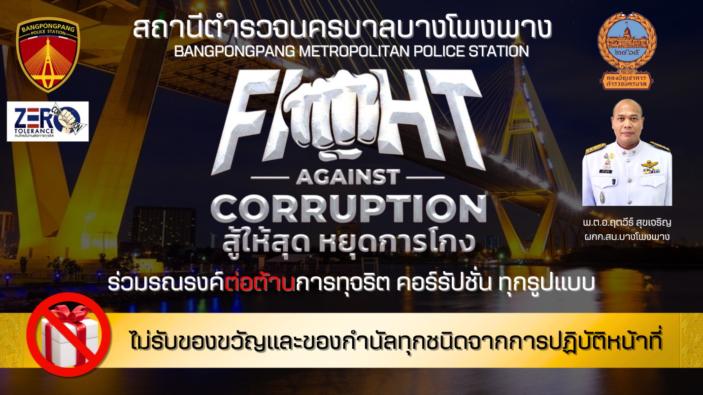

การมีส่วนร่วมของหัวหน้าสถานีตำรวจ
สถานีตำรวจนครบาลบางโพงพาง ได้ดำเนินการประชุม การขับเคลื่อนการประเมินคุณธรรมและความโปร่งใส ในการดำเนินงานของหน่วยงานภาครัฐระดับต่ำกว่ากรม (Integrity & Transparency Assessment of Public service: ITAP) ของสถานีตำรวจ ประจำปีงบประมาณ พ.ศ. 2567 โดยมี พ.ต.อ.ฤตวีร์ สุขเจริญ ผู้กำกับการสถานีตำรวจนครบาลบางโพงพาง เป็นประธานการประชุม ซึ่งการประชุมดังกล่าว มีวัตถุประสงค์เพื่อแจ้งคำสั่งแต่งตั้งคณะขับเคลื่อนการประเมินคุณธรรมและความโปร่งใสในการดำเนินงานของหน่วยงานภาครัฐระดับต่ำกว่ากรม (Integrity & Transparency Assessment of Public service: ITAP) ของสถานีตำรวจ และทำความเข้าใจ วางแผนการดำเนินงานตามกรอบระยะเวลาการประเมินคุณธรรม และความโปร่งใสในการดำเนินงานของหน่วยงานภาครัฐระดับต่ำกว่ากรม (Integrity & Transparency Assessment of Public service: ITAP) ของสถานีตำรวจประจำปีงบประมาณ พ.ศ. 2568 ประกอบด้วย 3 ประเด็นสำคัญ ได้แก่
1) แบบวัดการรับรู้ของผู้มีส่วนได้ส่วนเสียภายใน (Internal Integrity and Transparency Assessment: IIT)
- ให้เจ้าหน้าที่ตำรวจสถานีตำรวจนครบาลบางโพงพาง ทุกสายงาน ทำความเข้าใจในข้อคำถามและสร้างความตระหนักรู้เกี่ยวกับประเด็น ข้อคำถามให้ผู้มีส่วนได้ส่วนเสียภายในทราบก่อนทำการประเมินแบบวัดการรับรู้ของผู้มีส่วนได้ส่วนเสียภายใน (IIT)
- มอบฝ่ายอำนวยการสถานีตำรวจนครบาลบางโพงพาง ดำเนินการกำหนดแผน เตรียมข้อมูล เรียบเรียง รูปแบบ เนื้อหา กิจกรรม ประชาสัมพันธ์ เพื่อพัฒนาการปฏิบัติหน้าที่และการให้บริการตามประเด็นการประเมิน พร้อมทั้งมีการสื่อสาร ผ่านช่องทางที่เหมาะสม และประชาสัมพันธ์ อย่างต่อเนื่อง ตามที่หัวหน้าสถานีตำรวจนครบาลบางโพงพาง มอบหมาย
2) แบบวัดการรับรู้ของผู้มีส่วนได้ส่วนเสียภายนอก (External Integrity and Transparency Assessment: EIT)
- ให้เจ้าหน้าทีตำรวจฝ่ายป้องกันปราบปราม สถานีตำรวจนครบาลบางโพงพาง ประชาสัมพันธ์เกี่ยวกับการประเมินคุณธรรมและความโปร่งใส ในการดำเนินงานของหน่วยงานภาครัฐ (Integrity & Transparency Assessment: ITA) ของสถานีตำรวจ ให้แก่ประชาชนผู้มาใช้บริการประจำจุด ประชาสัมพันธ์ ให้คำแนะนำและขอความร่วมมือในการทำแบบวัดการรับรู้ของผู้มีส่วนได้ ส่วนเสียภายนอก (EIT)
- มอบเจ้าหน้าที่ตำรวจสถานีตำรวจนครบาลบางโพงพางทุกสายงาน ให้พัฒนาและยกระดับการให้ให้บริการ จัดเจ้าหน้าที่ ณ จุดประชาสัมพันธ์ เผยแพร่ ขั้นตอน คู่มือการปฏิบัติงาน
- มอบฝ่ายอำนวยการสถานีตำรวจนครบาลบางโพงพาง เผยแพร่ สื่อสารประชาสัมพันธ์ ข้อมูลผลการดำเนินงาน และกิจกรรม ต่าง ๆ ที่สถานีตำรวจนครบาลบางโพงพาง ดำเนินการร่วมกับประชาชนชน ชุมชน ในพื้นที่อย่างต่อเนื่อง และเผยแพร่ ผ่าน Website และ Facebook ของสถานีตำรวจนครบาลบางโพงพาง
- มอบฝ่ายอำนวยการสถานีตำรวจนครบาลบางโพงพาง เผยแพร่ QR Code หรือ URL ช่องทางการเข้าตอบแบบวัดการรับรู้ของผู้มีส่วนได้ส่วนเสียภายนอก (External Integrity and Transparency Assessment: EIT) Website และ Facebook ของสถานีตำรวจนครบาลบางโพงพาง และให้เจ้าหน้าที่ตำรวจสถานีตำรวจนครบาลบางโพงพาง ฝ่ายจราจร, ฝ่ายสืบสวน, และฝ่ายป้องกันปราบปราม สถานีตำรวจนครบาลบางโพงพาง ประชาสัมพันธ์ตามชุมชน ต่าง ๆ อย่างต่อเนื่อง ตามที่หัวหน้าสถานีตำรวจนครบาลบางโพงพางมอบหมาย
3) การเปิดเผยข้อมูลสาธารณะ (Open Data Integrity and Transparency Assessment: OIT)
- ให้เจ้าหน้าที่ทุกสายงานของสถานีตำรวจนครบาลบางโพงพาง ศึกษา และจัดทำประเด็นแบบตรวจการเปิดเผยข้อมูลสาธารณะ (OIT) เพื่อให้ประชาชนสามารถเข้าถึงได้ผ่านหน้าเว็บไซต์หลักของสถานีตำรวจนครบาลบางโพงพาง อย่างต่อเนื่อง ตามที่หัวหน้าสถานีมอบหมาย

เมื่อวันที่ 10 มีนาคม 2568 เวลา 10.00 น. พ.ต.อ.ฤตวีร์ สุขเจริญ ผกก.สน.บางโพงพาง ประชุมหัวหน้างานทุกฝ่ายกำกับติดตามเร่งรัดการประเมินคุณธรรมและความโปร่งใสในการดำเนินงานของหน่วยงานภาครัฐระดับต่ำกว่ากรม (ITAP) และร่วมกัน ประกาศนโยบายต่อต้านการรับสินบน (Anti-Bribery Policy) และนโยบายไม่รับของขวัญและของกำนัลทุกชนิด (No Gift Policy) จากการปฏิบัติหน้าที่ทั้งก่อนและหลังปฏิบัติหน้าที่ต่อต้านการทุจริตคอร์รัปชั่นจากการปฏิบัติหน้าที่ทุกรูแบบ และร่วมหาแนวทางป้องกันและต่อต้านการทุจริตคอร์รัปชั่นจากการปฏิบัติหน้าที่ทุกรูแบบ สร้างระบบแจ้งเบาะแสและการคุ้มครองพยาน การเสริมสร้างศักยภาพและการมีส่วนร่วมในการแก้ไขปัญหาทุจริตให้กับเครือข่าย ภาคประชาสังคมและประชาชนเพื่อให้เกิดความเชื่อมั่น ณ ห้องประชุม ศปก.สน.บางโพงพาง
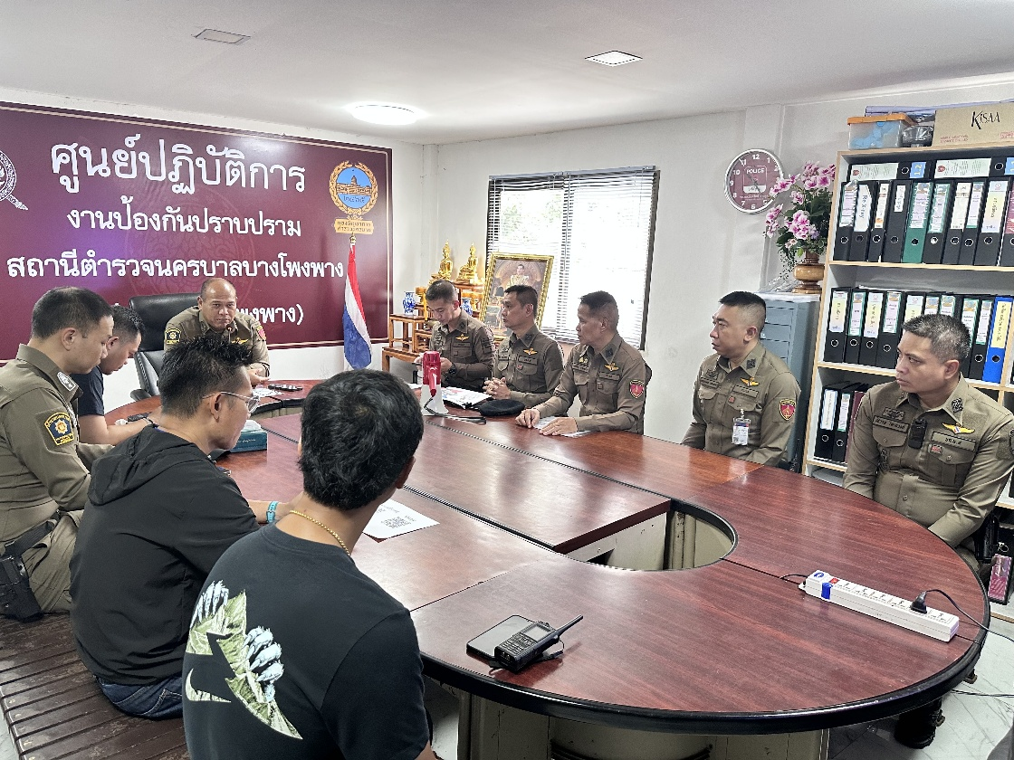

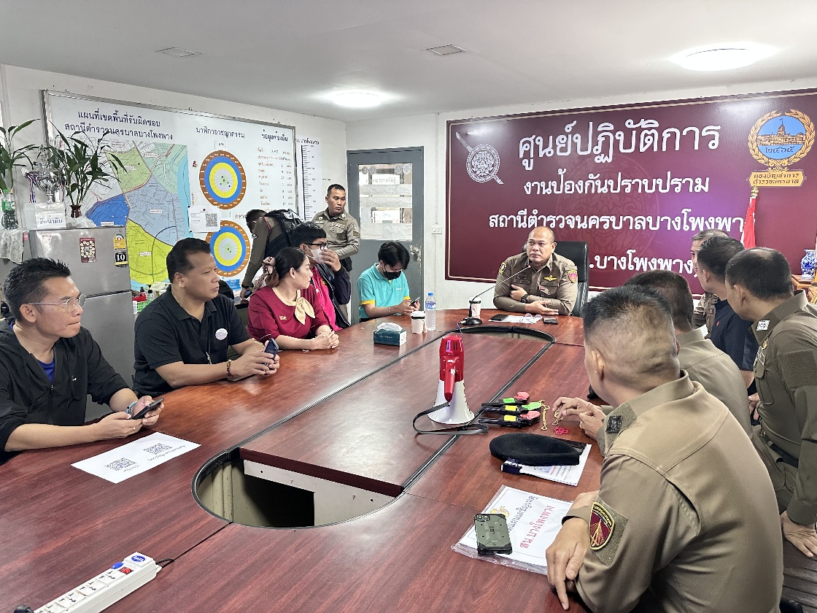

เมื่อวันที่ 12 มีนาคม 2568 เวลา 14.00 น. พ.ต.อ.ฤตวีร์ สุขเจริญ ผกก.สน.บางโพงพาง ได้เปิดพิธีโครงการดำเนินงานตำบลยั่งยืนเพื่อแก้ไขปัญหายาเสพติดแบบครบวงจรตามยุทธศาสตร์ชาติ สน.บางโพงพาง

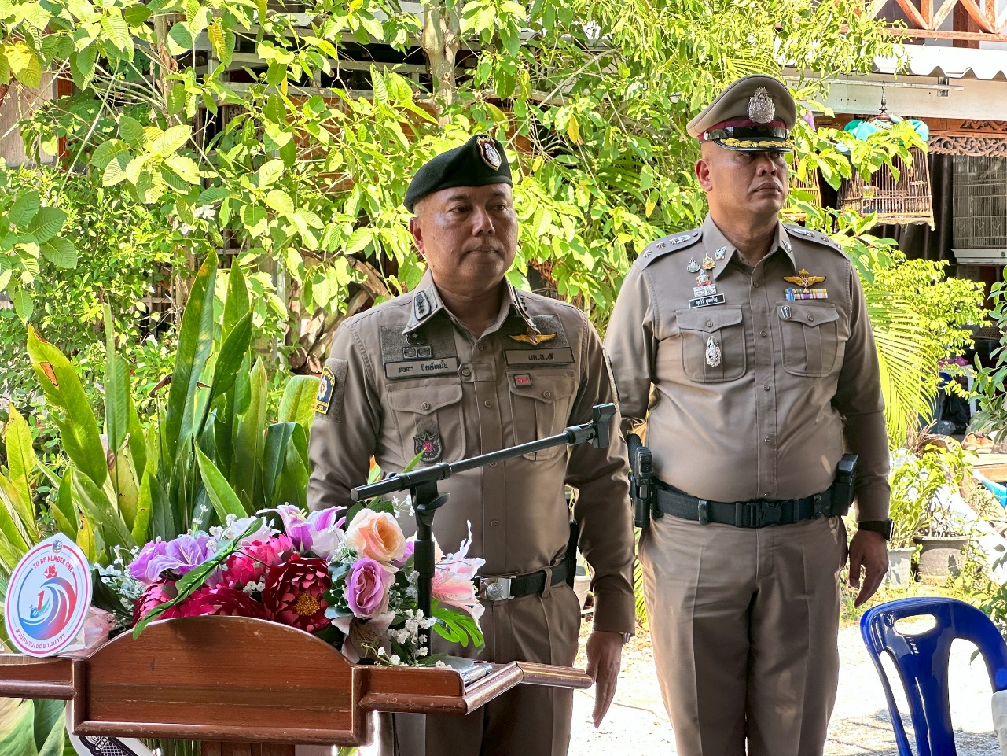

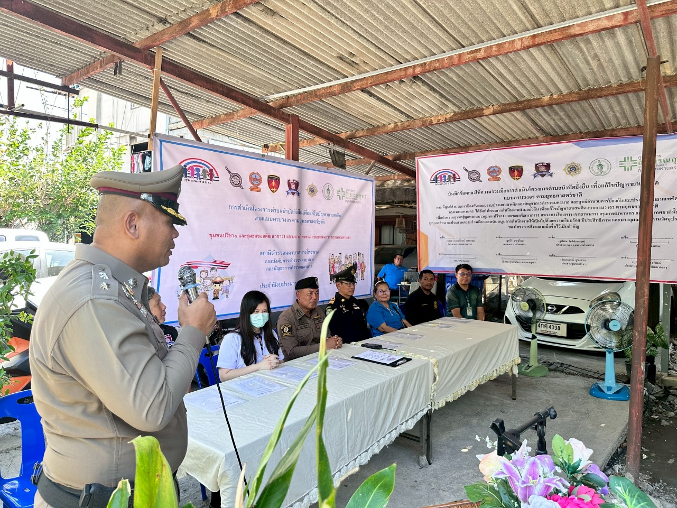

เมื่อวันที่ 20 มีนาคม 2568 เวลา 14.00 น. พ.ต.อ.ฤตวีร์ สุขเจริญ ผกก.สน.บางโพงพาง พร้อมด้วย พ.ต.ท.ปรีชา วรรณหงษ์ รอง ผกก(สอบสวน)สน.บางโพงพาง อบรม กำชับการปฏิบัติงาน ของเจ้าหน้าที่ตำรวจให้ปฏิบัติ ตามกฎหมายอย่างเคร่งครัด ไม่ให้เรียกรับทรัพย์สินหรือ ประโยชน์อื่นใดเพื่อช่วยเหลือ ผู้กระทำผิด และ กำชับเรื่องยื่นคำร้องขอปล่อยตัว ชั่วคราวต่อ พนักงาน สอบสวน กำชับนำเงินประกันตัวผู้ต้องหา ส่ง เจ้าหน้าที่การเงินตามวันที่ ทำการ ปล่อยตัวชั่วคราว ปฏิบัติตามประกาศนโยบายต่อต้านการรับสินบน (Anti-Bribery Policy) และการไม่รับทรัพย์สินประโยชน์อื่นใด (No Gift Policy) จากการปฏิบัติหน้าที่
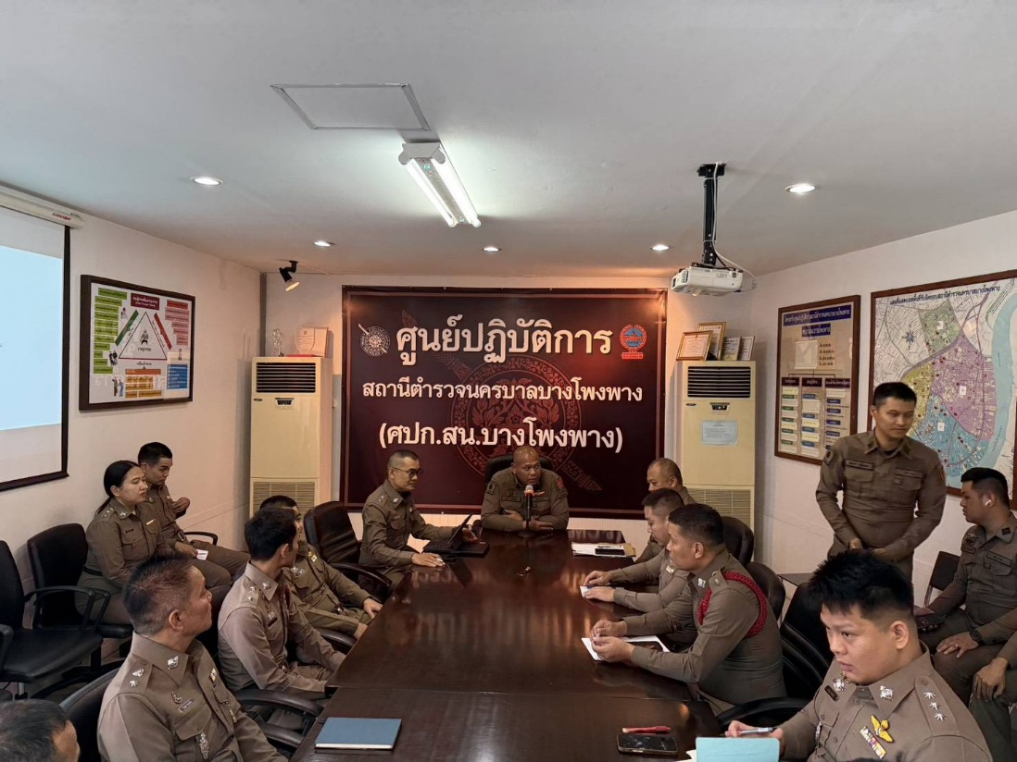

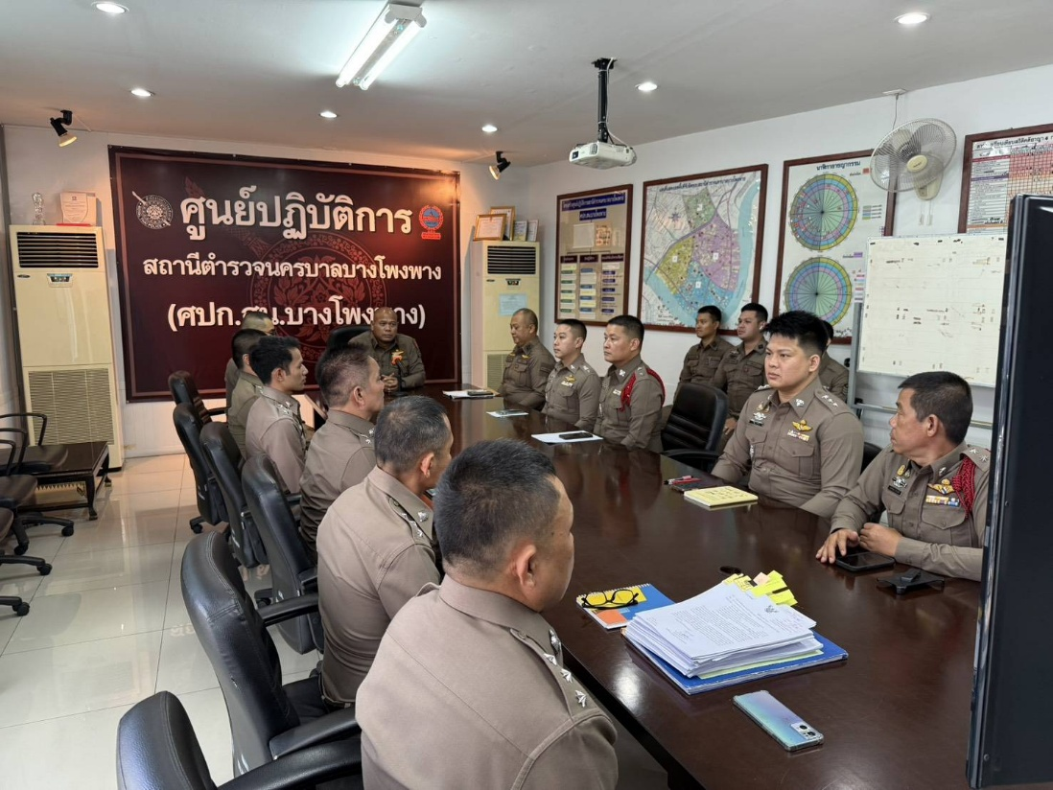

เมื่อวันที่ 27 มีนาคม 2568 เวลา 11.00 น. พ.ต.อ.ฤตวีร์ สุขเจริญ ผกก.สน.บางโพงพาง ได้ประชุมซ้อมแผนเผชิญเหตุชิงทรัพย์ร้านค้าทอง บริเวณ ห้างโลตัส พระราม 3 ถนนรัชดา แขวงช่องนนทรี เขตยานนาวา กรุงเทพมหานคร

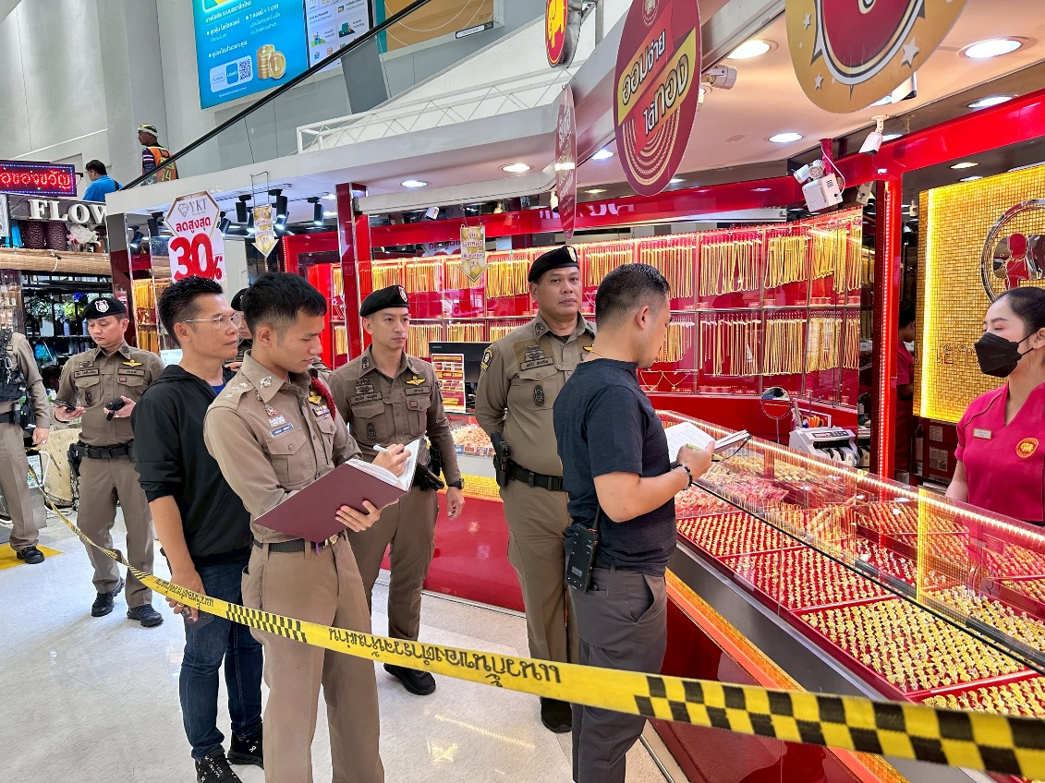



เมื่อวันที่ 28 มีนาคม 2568 เวลา 14.00 น. พ.ต.อ.ฤตวีร์ สุขเจริญ ผกก.สน.บางโพงพาง ได้เผยแพร่หรือเสริมสร้างความรู้ความเข้าใจให้เจ้าหน้าที่ในการจัดทรัพย์สินของราชการของบริจาค และจัดเก็บของกลางเพื่อป้องกันการทุจริตภายในหน่วย
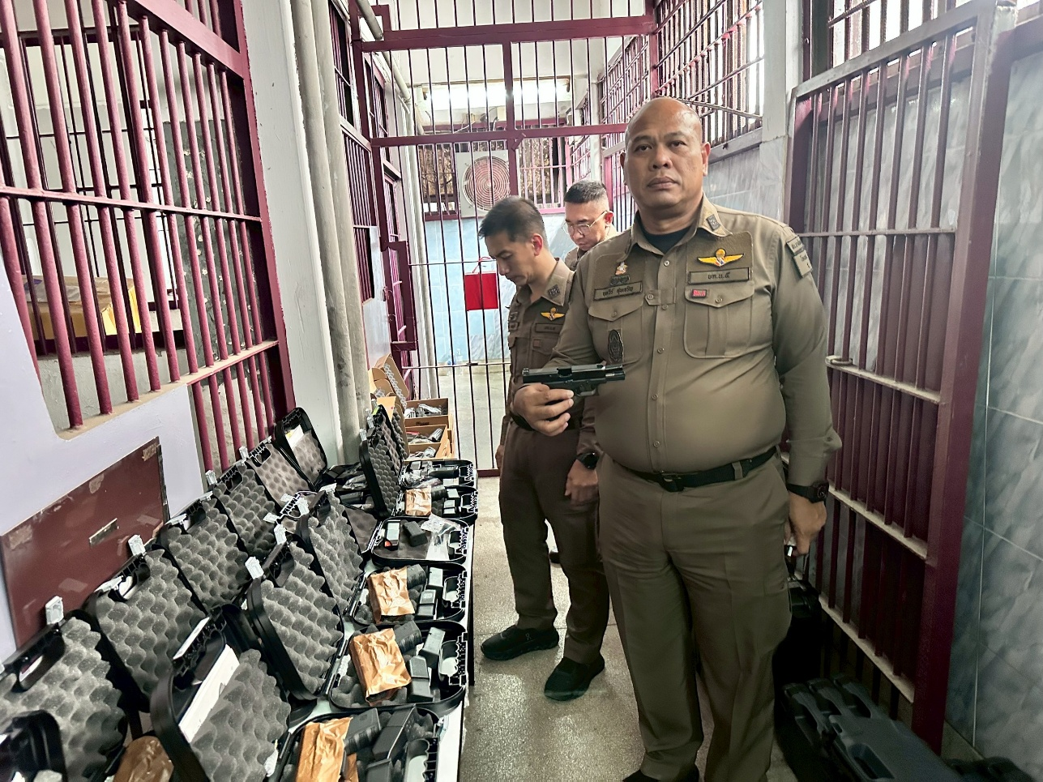

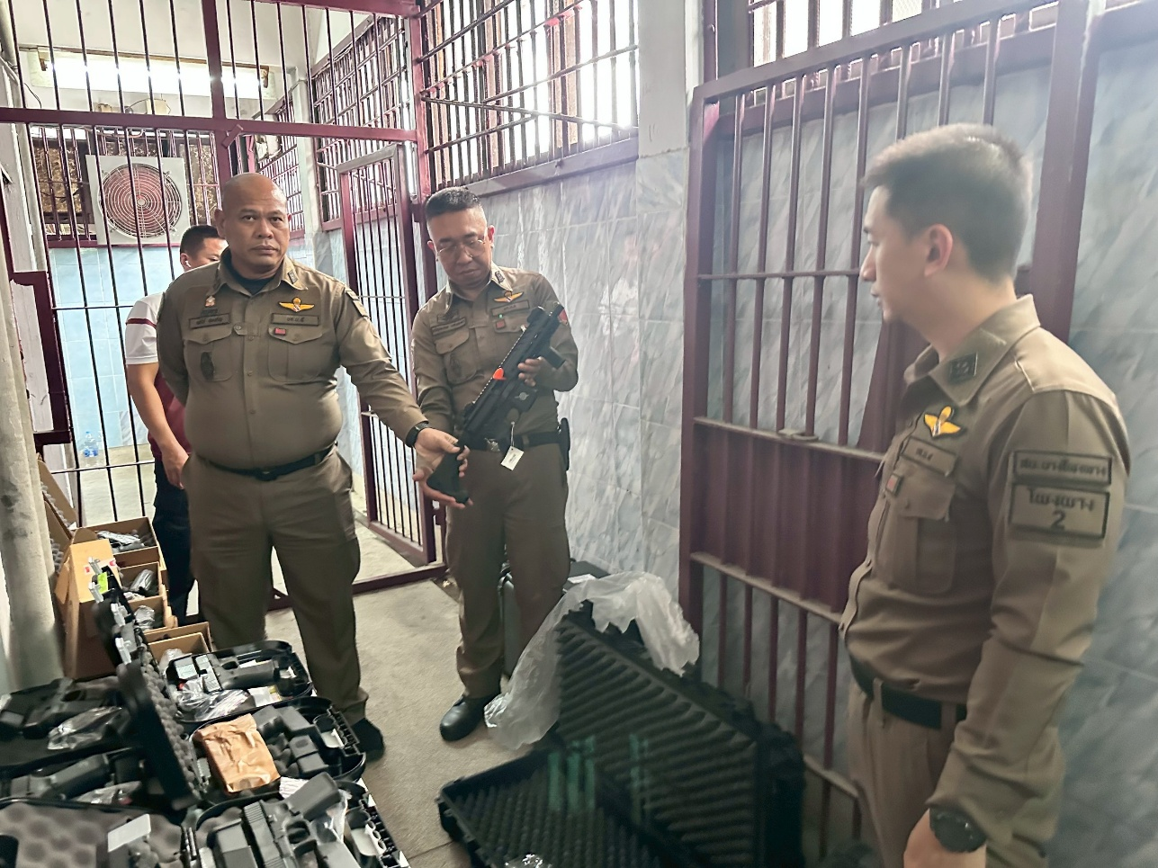

เมื่อวันที่ 6 กุมภาพันธ์ 2568 เวลา 10.00 น. พ.ต.อ.อนันต์ชัย กมลรัตน์ ผกก.สน.บางโพงพาง ได้จัดทำโครงการ วัดสีขาวตรวจปัสสาวะหาสารเสพติดในวัด100% ณ วัดทองบน ถนนพระราม 3 แขวงบางโพงพาง เขตยานนาวา กรุงเทพมหานคร

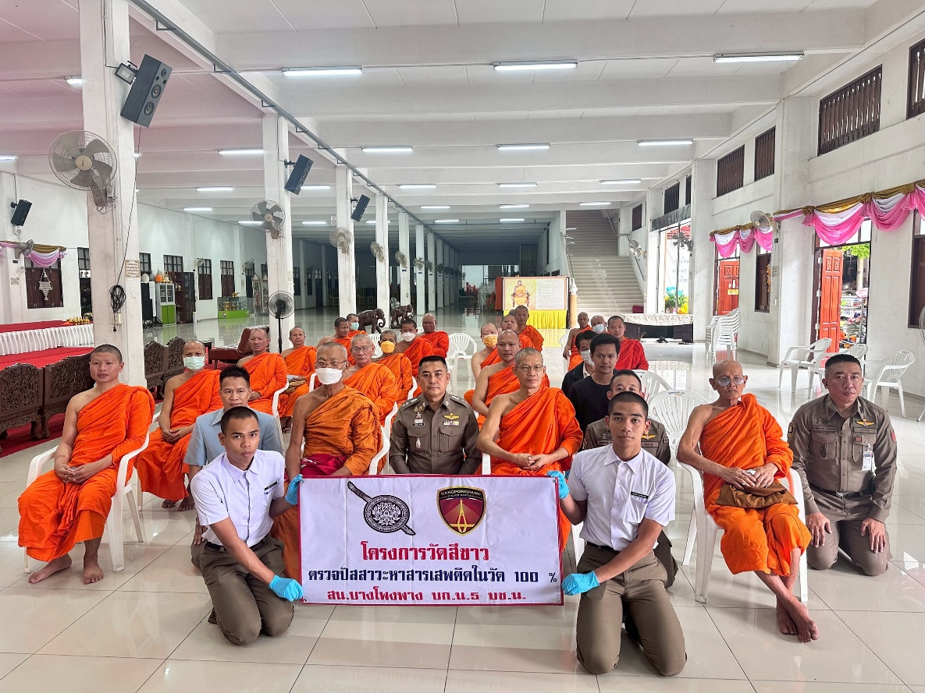

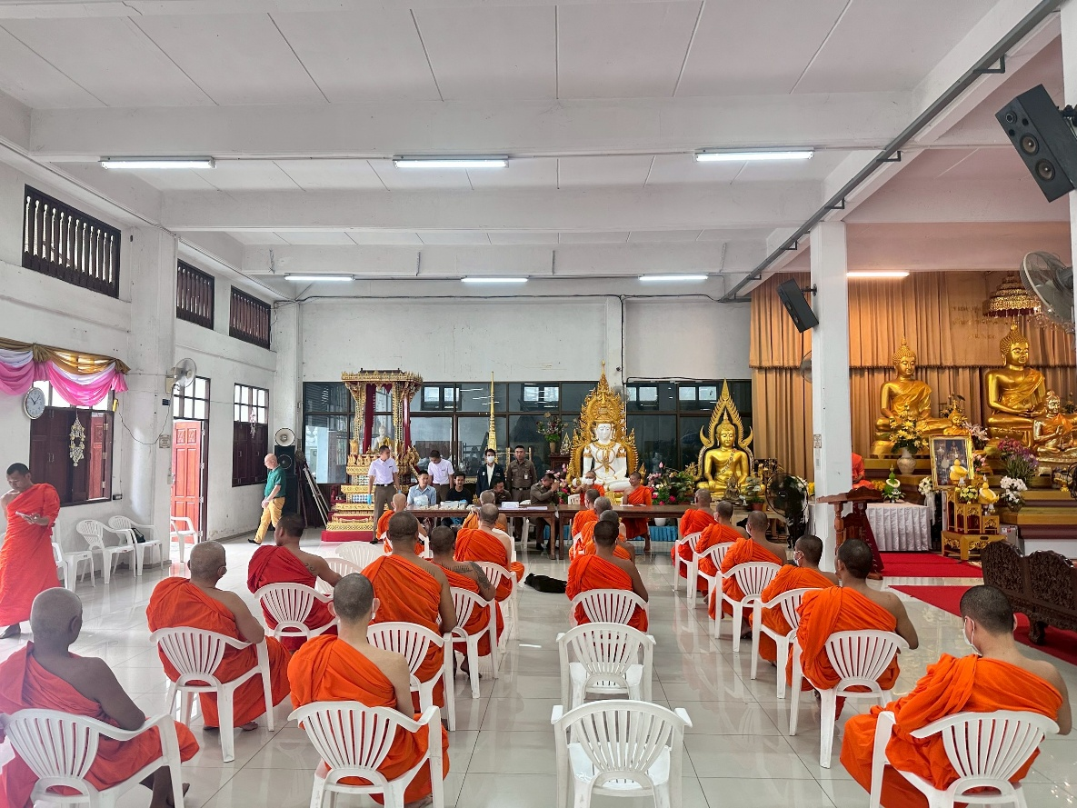

เมื่อวันที่ 13 กุมภาพันธ์ 2568 เวลา 17.00 น. พ.ต.อ.อนันต์ชัย กมลรัตน์ ผกก.สน.บางโพงพาง ได้ร่วมประชุมคัดเลือกประธาน กต.ตร.สน.บางโพงพาง ณ ห้องประชุม ภัตตาคารครูหวี ริเวอร์ ถนนพระราม 3 แขวงบางโพงพาง เขตยานนาวา กรุงเทพฯ

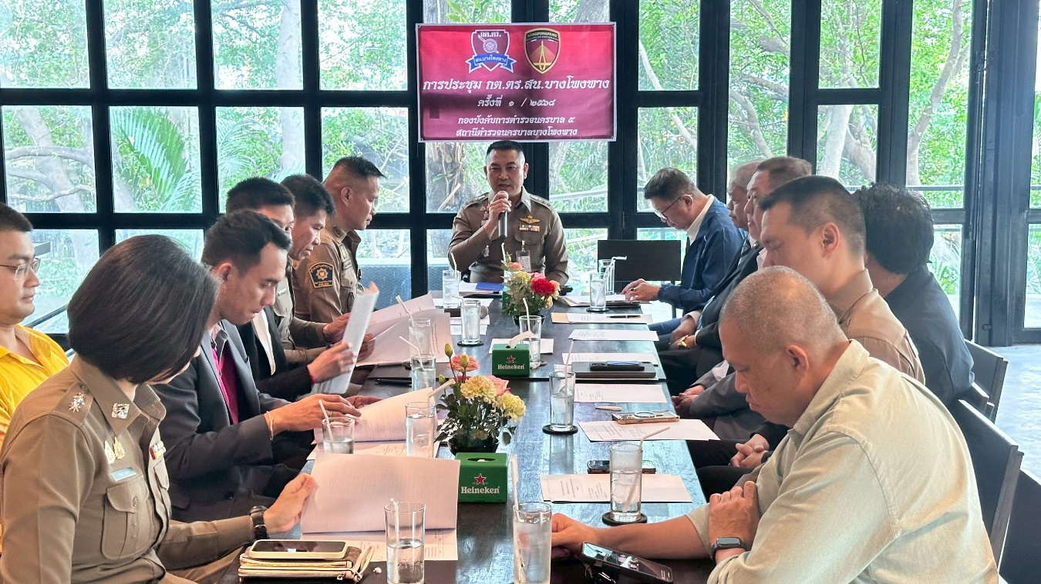

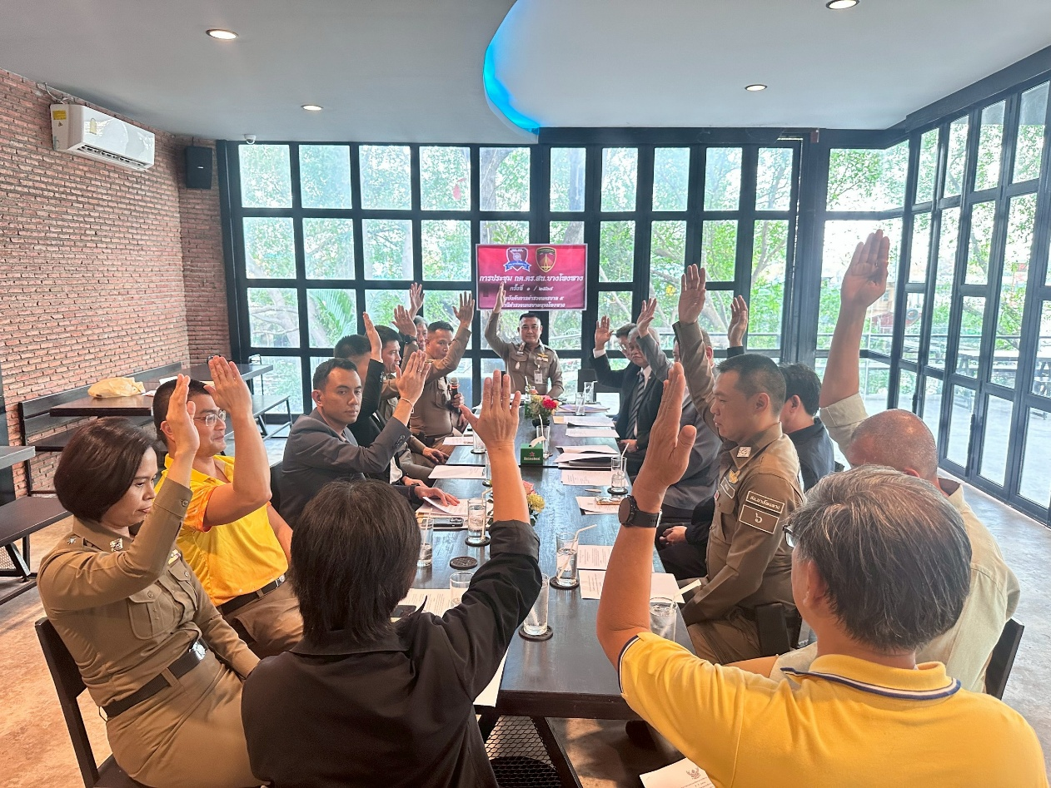

วันที่ ๑๗ กุมภาพันธ์ ๒๕๖๘ เวลา ๑๓.๐๐ น. พ.ต.อ.อนันต์ชัย กมลรัตน์ ผกก.สน.บางโพงพาง ได้ประชุมข้าราชการตำรวจเพื่อประกาศนโยบายต่อต้านการรับสินบน (Anti-Bribery Policy) และการไม่รับของขวัญของกำนัล หรือประโยชน์อื่นใด (No Gift Policy) จากการปฏิบัติ หน้าที่ทั้งก่อนและหลังปฏิบัติหน้าที่ แก่ข้าราชการตำรวจฝ่ายป้องกันและปราบปราม
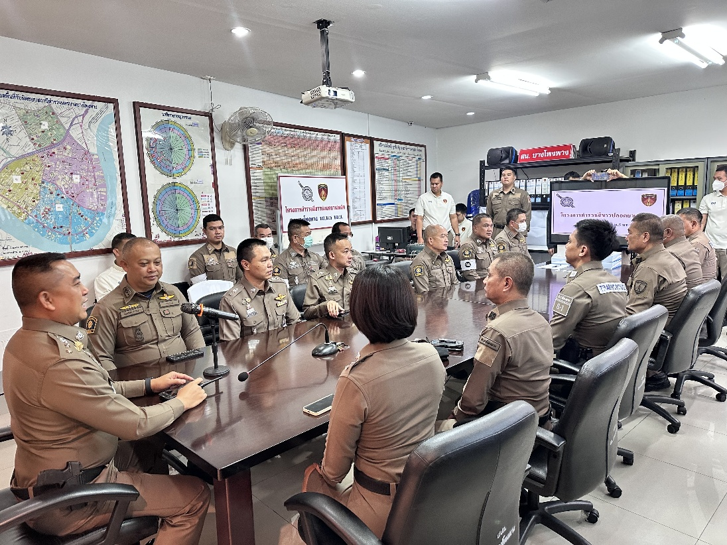

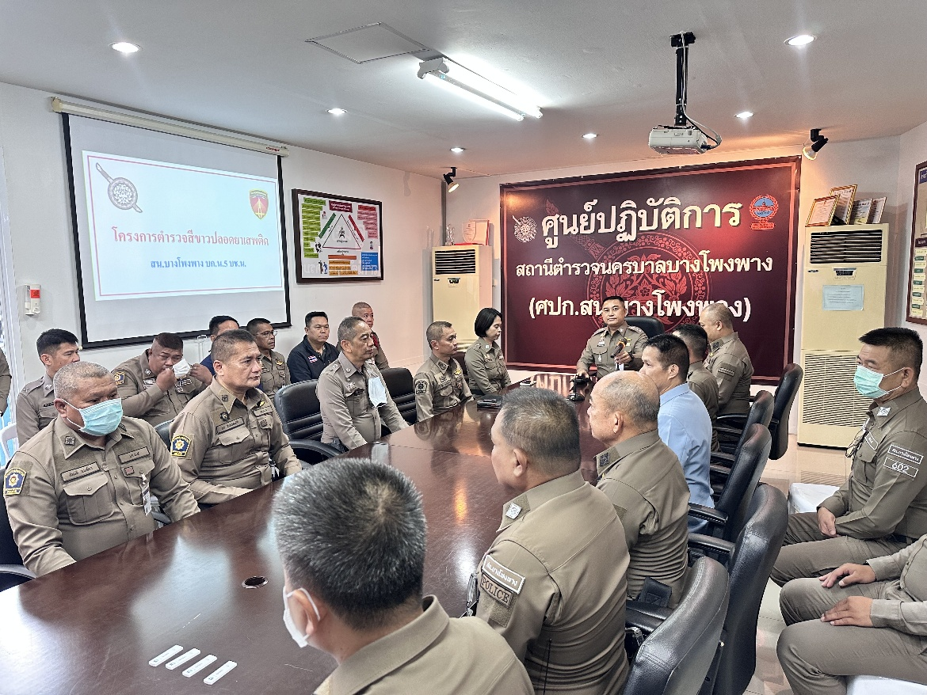

เมื่อวันที่ 21 มกราคม 2568 เวลา 13.00 น. พ.ต.อ.อนันต์ชัย กมลรัตน์ ผกก.สน.บางโพงพาง ได้รับมอบนโยบายและรายงานความคืบหน้าในการดำเนินการในการขับเคลื่อนและกำกับติดตามการประเมินคุณธรรมและความโปร่งใสในการดำเนินงานของหน่วยงานภาครัฐ (Integrity & Transparency Assessment: ITA ของสถานีดำรวจนครบาล ประจำปีงบประมาณ พ.ศ.2568 วันอังคาร ที่ 23 มกราคม ๒5๖๘ 10.๐0 น. ณ ห้องประชุม ปารุสกวัน ๒
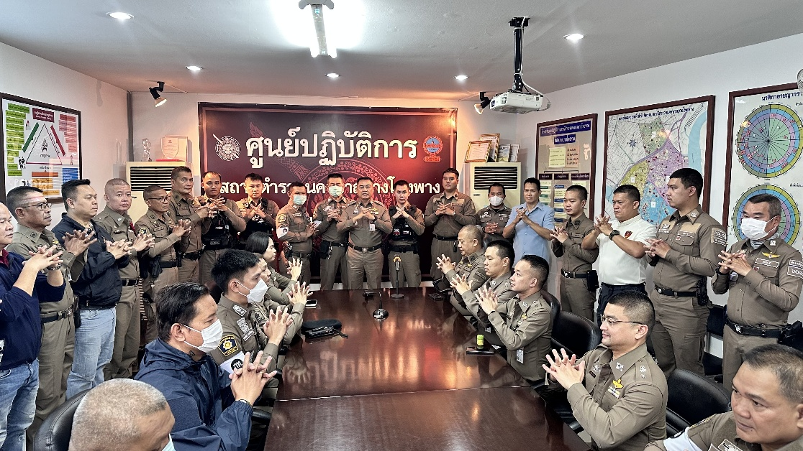

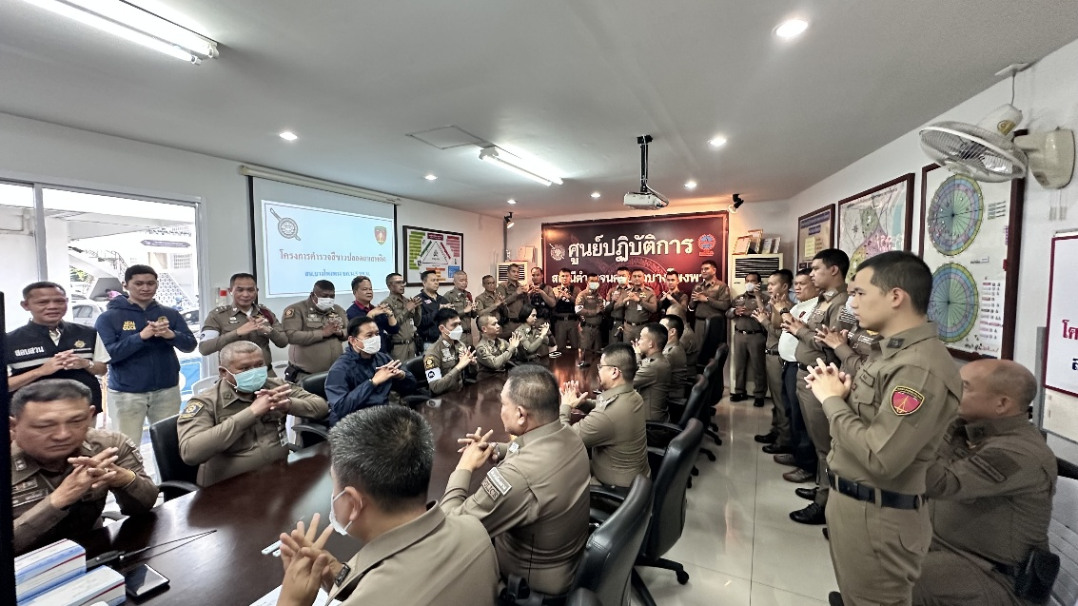

เมื่อวันที่ 31 มกราคม 2568 เวลา 13.00 น. พ.ต.อ.อนันต์ชัย กมลรัตน์ ผกก.สน.บางโพงพาง ได้ประชุมข้าราชการตำรวจเพื่อประกาศนโยบายต่อต้านการรับสินบน (Anti-Bribery Policy) และการไม่รับของขวัญของกำนัล หรือประโยชน์อื่นใด (No Gift Policy) จากการปฏิบัติหน้าที่ทั้งก่อนและหลังปฏิบัติหน้าที่ แก่ข้าราชการตำรวจฝ่ายป้องกันและปราบปราม ณ วันที่ 31 มกราคม 2568

